HƯỚNG DẪN KHAI BÁO XE KHÔNG CHỞ HÀNG TRÊN NỀN TẢNG CỬA KHẨU SỐ
Bước 1: Đăng nhập vào tài khoản doanh nghiệp, chọn chức năng quản lý xe không https://cuakhauso.langson.gov.vn |  | 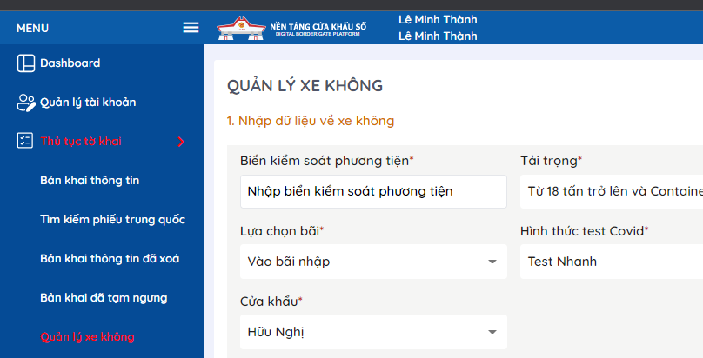
Bước 2: Nhập thông tin về xe không hàng và lưu thông tin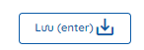Các trường được đánh dấu * là bắt buộc | 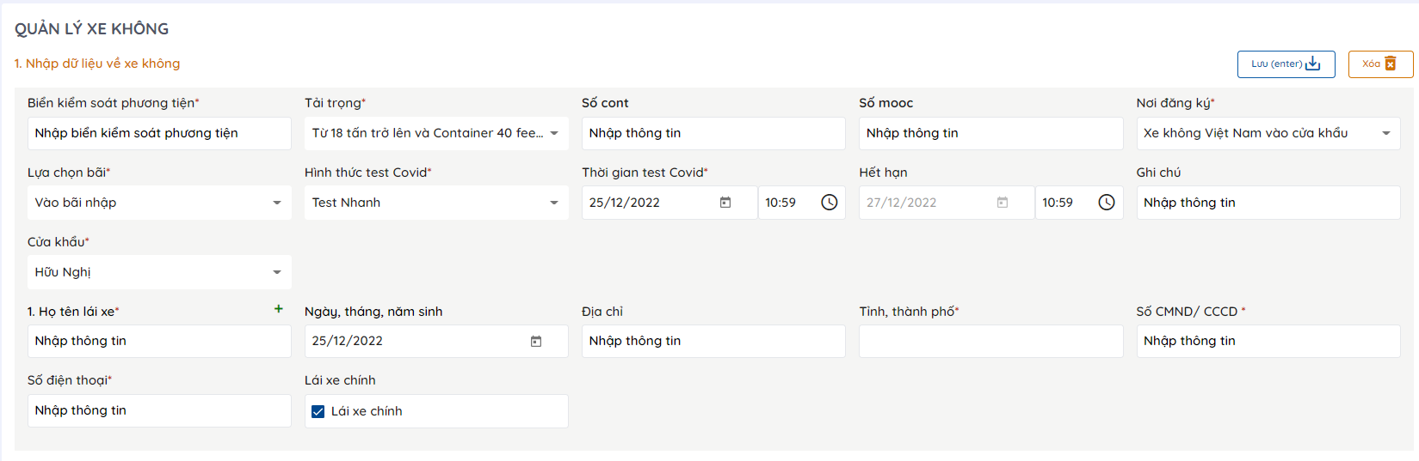
Bước 3: Gửi thông tin lên hệ thống và theo dõi trạng thái xe không hàng | 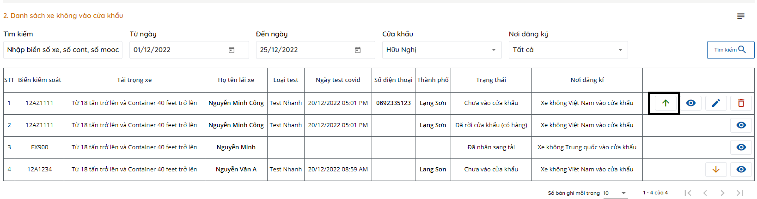  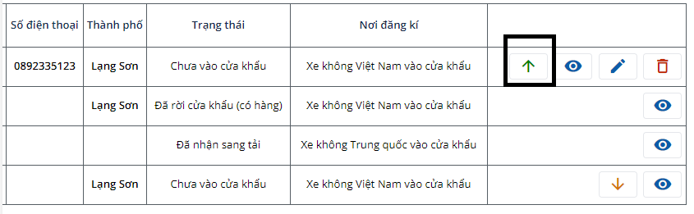
HƯỚNG DẪN KHAI BÁO XE KHÔNG CHỞ HÀNG TRÊN NỀN TẢNG CỬA KHẨU SỐ
Bước 1: Tải ứng dụng Ứng dụng Cửa khẩu số Lạng Sơn từ CHPlay hoặc AppStore.
Bước 2: Đăng nhập tài khoản lái xe và thêm mới xe không  Lái xe thực hiện mở ứng dụng, nhập thông tin tài khoản.  Sau khi đăng nhập vào ứng dụng chọn sang chức năng “Xe không ” và nhấn biểu tượng dấu “ + ” để thêm xe. | 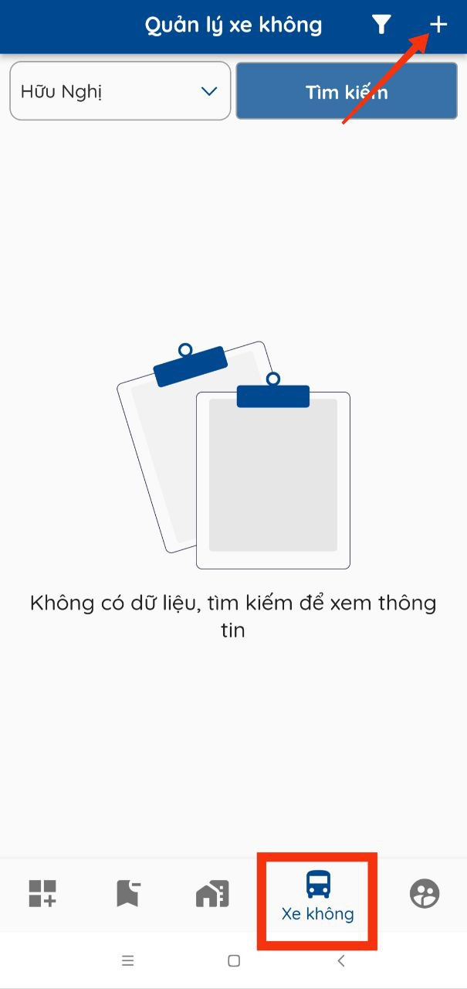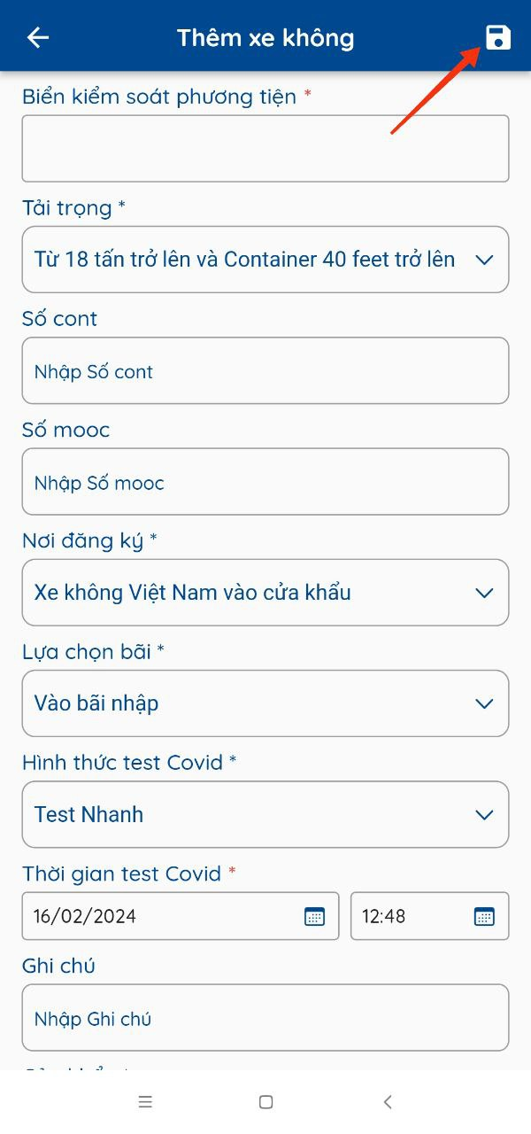
Bước 3: Gửi thông tin lên hệ thống và theo dõi trạng thái xe không hàng.  Lái xe chọn chức năng quản lý xe không. Chọn để gửi thông tin lên hệ thống.  Trạng thái xe sẽ hiển thị bên dưới biển số. | 